〇〇ソフトバレーボールクラブの活動再開に向けて（参考）

～ クラブ会員の皆さんが、安全に安心して活動ができるように ～
下記の事項（コロナウイルス感染防止対策）を守りましょう
（「スポーツイベントの再開に向けた感染拡大予防ガイドライン：（公財）日本スポーツ協会」引用）

≪会員の皆さんから取り組んでもらうこと≫
〇以下の事項に該当する場合は参加を見合わせましょう。
・体調がよくない（例：発熱・咳・咽頭炎などの症状がある）
・同居の家族や身近な人に感染が疑われる人がいる
・２週間以内に感染拡大地域を訪問した、感染拡大地域の人と濃厚接触があった など
〇活動参加の際はマスクを持参しましょう。（活動中の着用は参加者の判断としますが、活動の前後などスポーツを行っていない時、特に会話の際はマスクを着用しましょう）
〇会場に入る際や活動中・活動後など、こまめな手洗いやアルコール等による手指の消毒を心がけましょう。
〇みんなの協力で『３つの密』を避けましょう。
・活動中はこまめな換気を心がける
・他の人との間隔（できるだけ２メートル以上）を保つ
・大きな声での会話、応援等をしない（飛沫を飛ばさない）
・直接的な接触を避ける（ハイタッチに代えて“肘タッチ”や“グッジョブポーズ”）
※新型コロナウイルスへの感染が疑われる、また発症した場合には、速やかに役員に連絡 してください。

≪運営スタッフが取り組むこと≫
〇開始前に「体調確認」を含む出席者チェックをします。
※体調がよくない等の人は参加を見合わせてもらいます。
〇入口等に手指消毒剤を配置します。
〇共用物（ボールなど）の消毒を適宜行い適切に管理します。
〇当面は、クラブ員のみの活動とし、他クラブとの合同練習などは行わないこととします。
【クラスター発生条件「３つの密】
密 閉
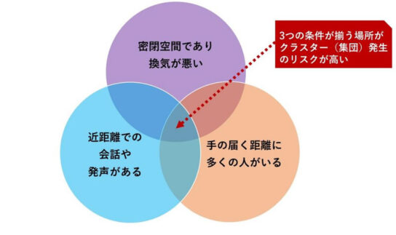
密 集
密 接

